Автоматический оператор раздвижных дверей DORMA ES 200
c системой «антипаники» SST B/R

Любые раздвижные двери, в том числе автоматические, не являются эвакуационными выходами из помещения. В случае если входная группа, в которую встраивается раздвижная автоматическая дверь, должна быть эвакуационным выходом (например – это единственный выход из помещения), то существует два возможных варианта решения этой проблемы:
А) В конструкцию входной группы встраиваются распашные двери
Б) Используется система «антипаники» SST B/R

Дверь с системой «антипаники» имеет специальную конструкцию. Такая дверь обязательно имеет боковые экраны. Створки могут раздвигаться (нормальный режим работы) и распахиваться (режим «антипаники»). Боковые экраны имеют возможность распахиваться наружу (режим «антипаники»), в нормальном режиме они закрыты.
Это достигается следующим:
Боковые экраны практически представляют собой обычные распашные двери. Створки подвешены к автоматическому оператору через систему специальных профилей (см Рис. 1). Каждая створка имеет две петли. Нижняя скользит по специальному рельсу. Верхняя соединяет специальные профили подвески и створку. На этих петлях створки имеют возможность распахиваться наружу. В закрытом положении створки и боковые экраны удерживаются пружинными защелками. Эти специальные профили, нижние рельсы и петли створок, защелки и составляют фурнитуру «антипаники» DORMA SST В/R. Она может комбинироваться практически с любыми системами алюминиевых профилей (Агрисовгаз, Алютех, SCHUCO и т.д.) и операторами DORMA ES200 и ES200 Easy.
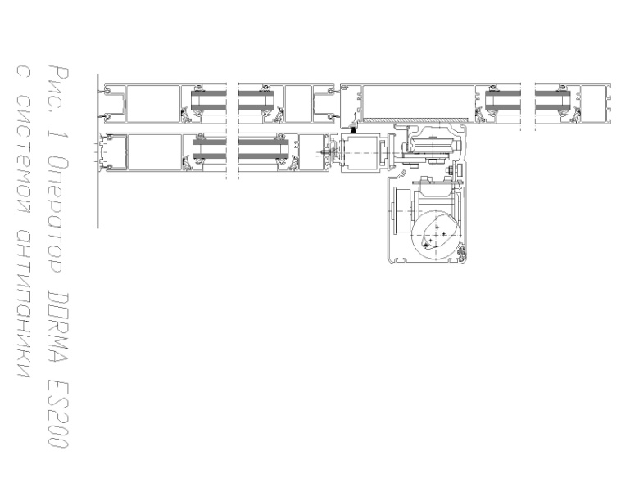

В нормальном режиме работы дверь работает как обыкновенная раздвижная автоматическая дверь, открываясь по команде от датчиков движения (радаров) см. Рис.2.
В случае возникновения паники, если человек толкнет наружу створку или боковой экран то они распахнутся наружу не препятствуя выходу людей (см Рис 3).
Боковые экраны снабжены датчиками положения. Если распахнуть боковой экран, то автоматический оператор распознает это и стремится развести створки двери в крайние положения, максимально расширяя пространство для выхода людей.
Раздвижные двери с системой «антипаники» DORMA SST B/R разрешено устанавливать на эвакуационных выходах письмом Минстроя.
Благодаря особенностям конструкции у антипаниковой двери есть еще одно положительное свойство – возможность открыть очень широкий проход для заноса в помещение крупногабаритных предметов. Разведя створки в крайние положения и распахнув створки и экраны мы получаем проход практически равный ширине двери (см. Рис. 4). Это широко используется в автосалонах - для входа посетителей и для закатывания в салон автомобилей используется одна дверь.
